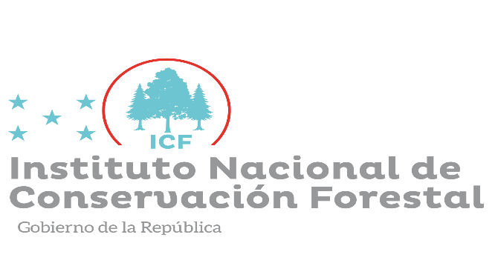
FORTALECIMIENTO DE CAPACIDADES miércoles 20 de diciembre
IFC: Más de 1,500 familias beneficiadas en 44 comunidades bajo programas agroforestales
El Instituto Nacional de Conservación y Desarrollo Forestal, Áreas Protegidas y Vida Silvestre (ICF), por medio del Departamento de Desarrollo Forestal, fortaleció capacidades y benefició cientos de familias con estrategias de trabajo sostenible con los recursos naturales.
Con acompañamiento de las comunidades en buenas prácticas agroforestales a nivel nacional, se beneficiaron más de 1,500 familias de 44 comunidades, de las que, 854 cuentan con producción y alimentos diversificados y 31 comunidades almacenan semilla, por lo que, se contribuye a la seguridad alimentaria y a la adaptación al cambio climático.
Además, 134 familias se beneficiaron con la comercialización de sus excedentes de producción en el primer mercado indígena, ubicado en Puerto Lempira, contribuyendo en la generación de ingresos económicos.
Mediante la perforación de pozos de agua potable o consumo humano, o el mejoramiento de los mismos se beneficiaron 1,300 familias, se apoyó para que, 70 familias tengan un sistema de agua y 437 familias de 20 escuelas dispongan de letrinas.
También se capacitó a 2,567 miembros de organizaciones agroforestales, quienes ahora cuentan con fortalezas administrativas para la toma de decisiones, contribuyendo a una mejor gobernanza forestal.
Con el proyecto “fomento de mecanismos financieros orientados a negocios verdes fase II” se elaboró el diagnostico de involucrados en el proceso de impulso y fortalecimiento de negocios verdes en la Reserva Forestal, El Paraíso, en el marco del proyecto “fomento de mecanismos financieros orientados a negocios verdes”.
Otros aportes importantes del Departamento de Desarrollo Forestal:
-Asistencia técnica a organizaciones agroforestales, en cumplimiento a los compromisos adquiridos con la comisión de organizaciones agroforestales de la región forestal Yoro.
-Participación sobre avances en la gestión de fondos con BANADESA, para que las organizaciones agroforestales que cumplen ciertos requisitos, puedan tener acceso a crédito y puedan financiar la ejecución de actividades como elaboración y/o actualización de planes de manejo y operativos, actividades de madereo.
-Firma de Convenio de Cooperación ICF y el Concejo territorial, TRUKSINASTA del pueblo indígena Miskitu, durante la reunión del Comité Operativo del Proyecto Pana.
-Gestión de firma de 150 certificados de 15 graduados a nivel de los lideres indígenas Miskitus que se capacitaron como formadores en áreas de planes de manejo forestal, manejo forestal, cubicación de la madera, cálculo de costos operativos de PMF y POA.
-Ejecución del proyecto “Fomento de capacidades técnicas para pueblos indígenas incorporados en el manejo forestal comunitario de los recursos naturales de sus territorios”.

